计算机学院高级语言程序设计课程实验报告

实验题目：实验三、 类与对象实践 |  | 学号：202300130183
日期：2024年3月4日 | 班级： 2023级智能班 | 姓名： 宋浩宇
Email：202300130183@mail.sdu.edu.cn
实验目的：
1.掌握类与对象的创建与应用
2.熟悉类中的构造函数、复制构造函数、析构函数等运行机制。
3.掌握类组合的应用
4.掌握UML图的绘制
5.了解结构体在C++中的扩展

实验软件和硬件环境：
实验软件：Windows 11 家庭中文版(x64) Visual Studio 2022
硬件环境：处理器：13th Gen Intel(R) Core(TM) i9-13980HX 2.20 GHz
RAM 32.0 GB (31.6 GB 可用)

实验步骤与内容：
第四章1.(1)
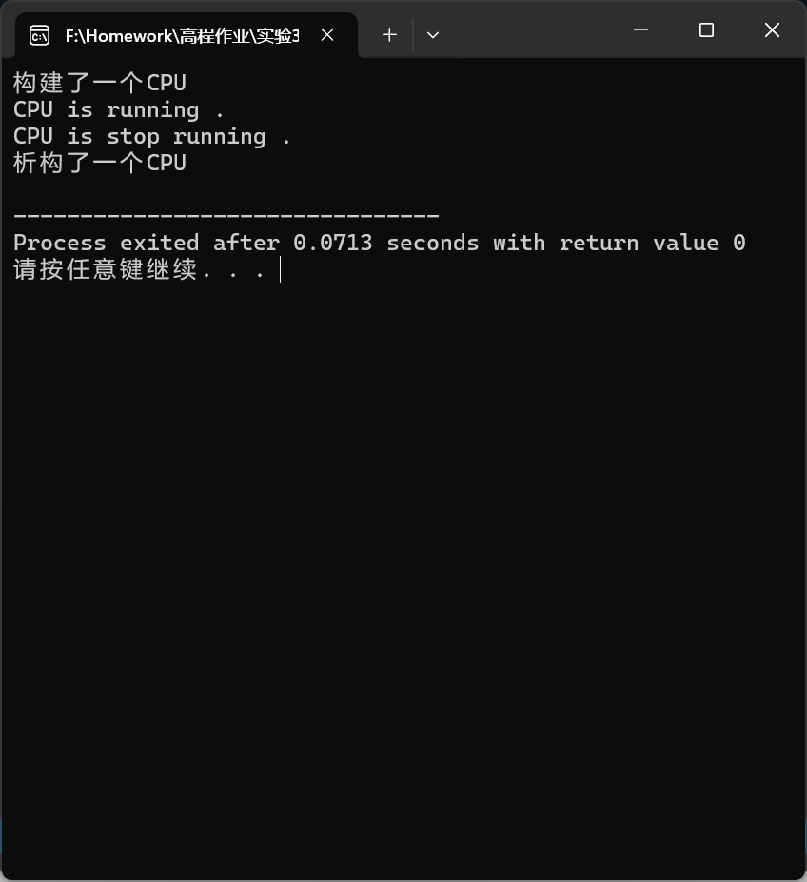
第四章1.(2)
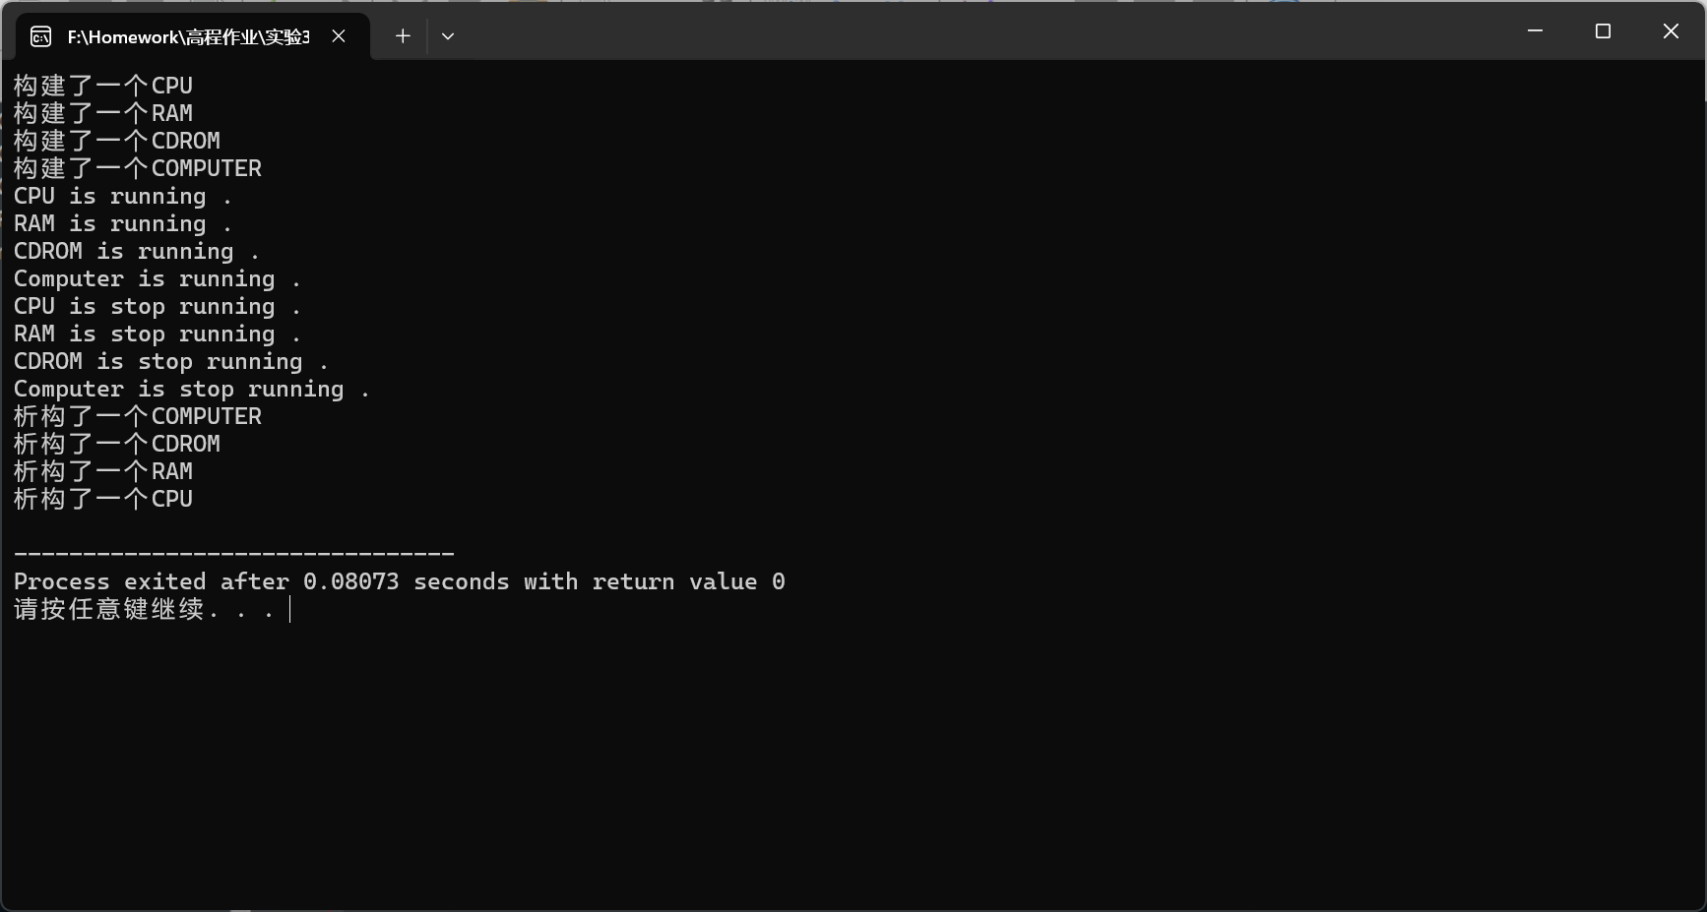
第四章1.(3)
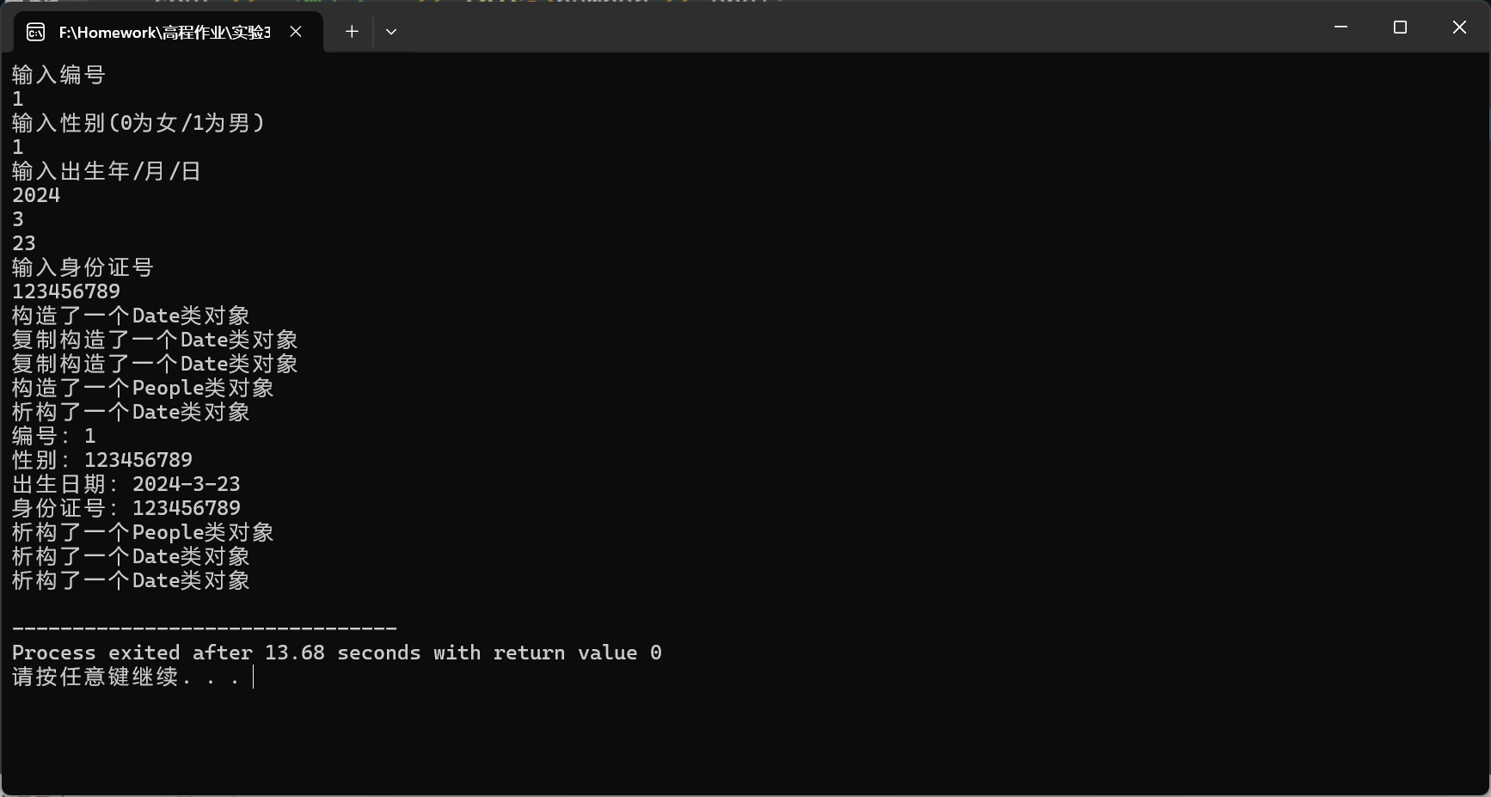
第四章2.
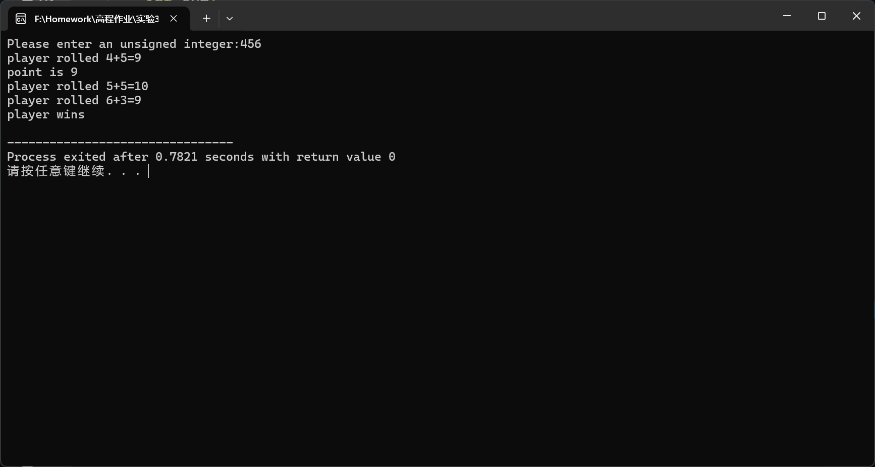
第四章3.
思路：通过函数重载来声明多个构造函数，以此来确保要储存的数据不同时使用的是不同的构造函数，再在构造函数里对标记该变量类型的内部成员变量进行修改，再由选择结构分出这三种情况的输出。
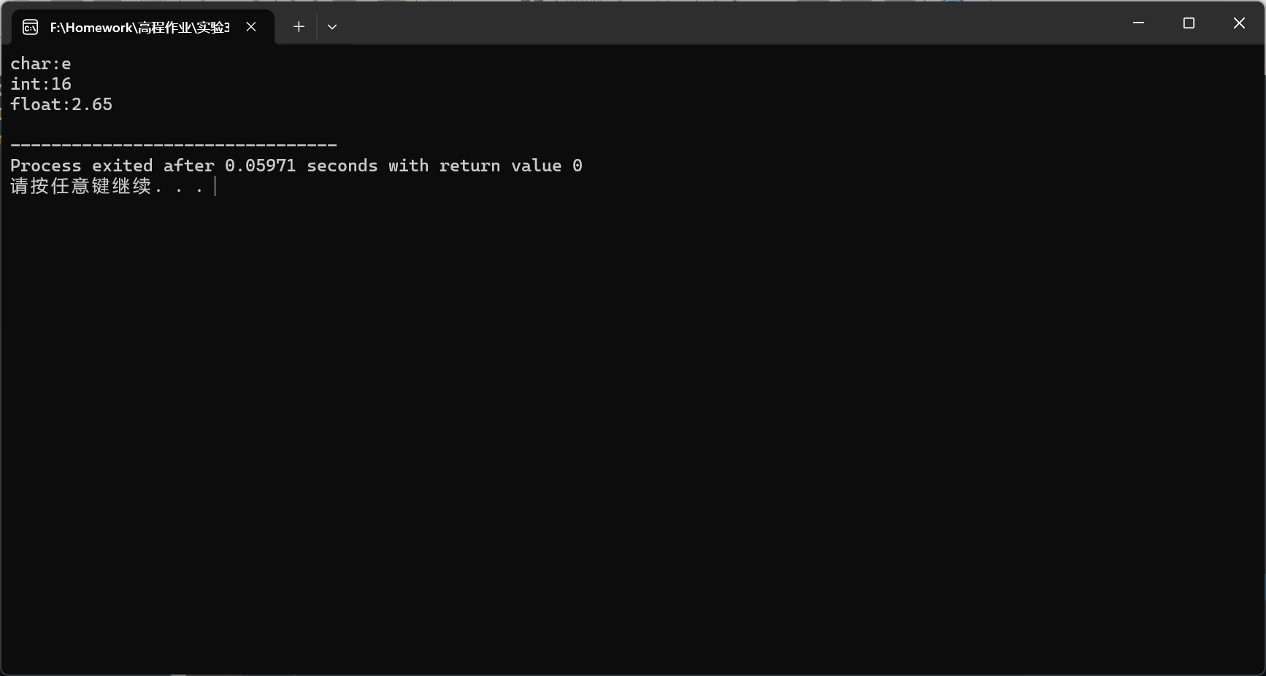
第四章4.
思路：一个内部成员ages用来存储当前的树龄，在由一个grow（）外部函数对ages的数值进行修改。构造函数有一个int类型的参数，用来初始化ages的值。
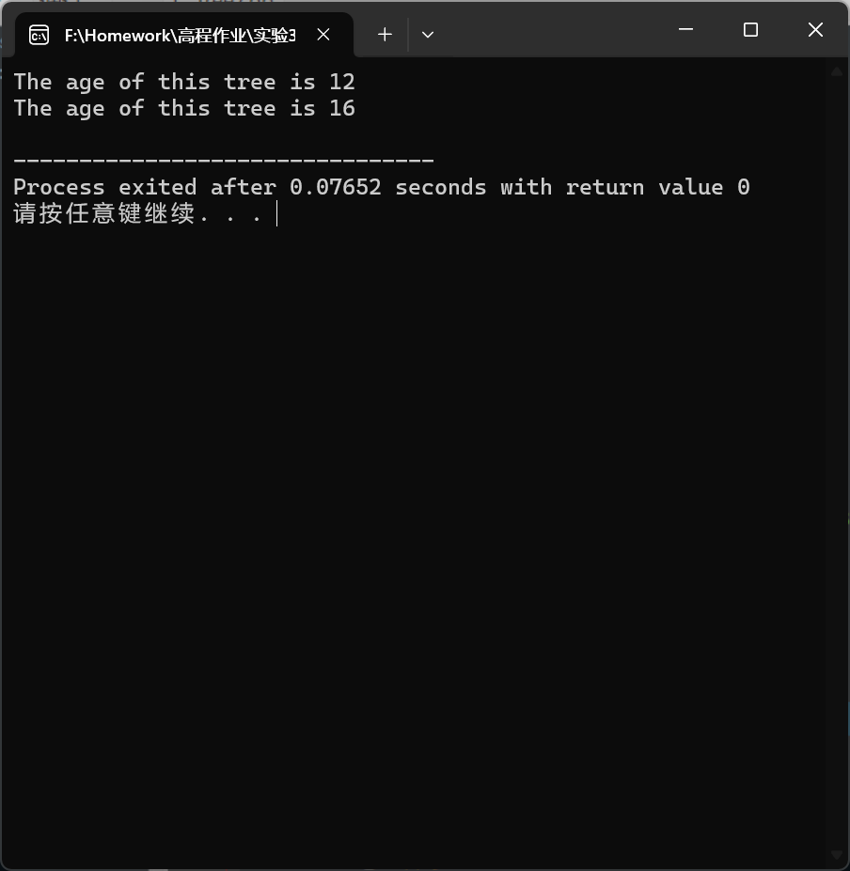
第四章5.
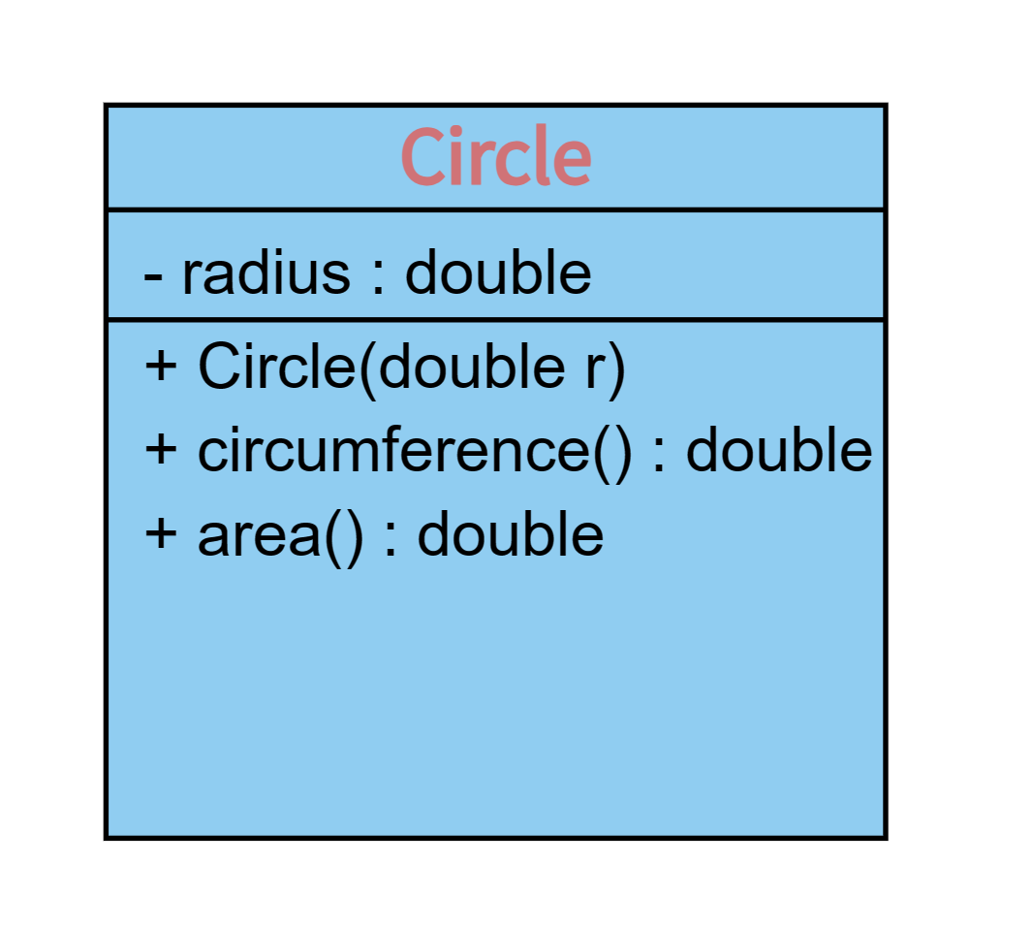
第四章6.
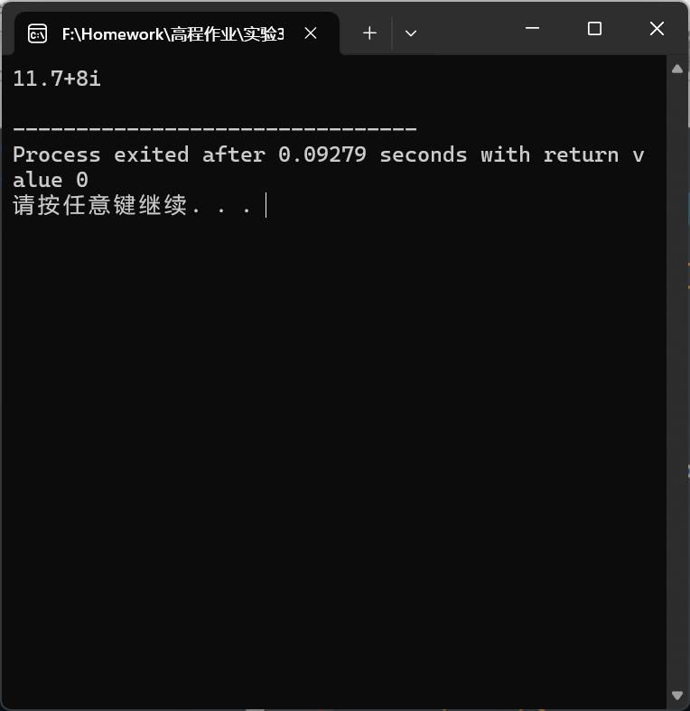
第四章7.
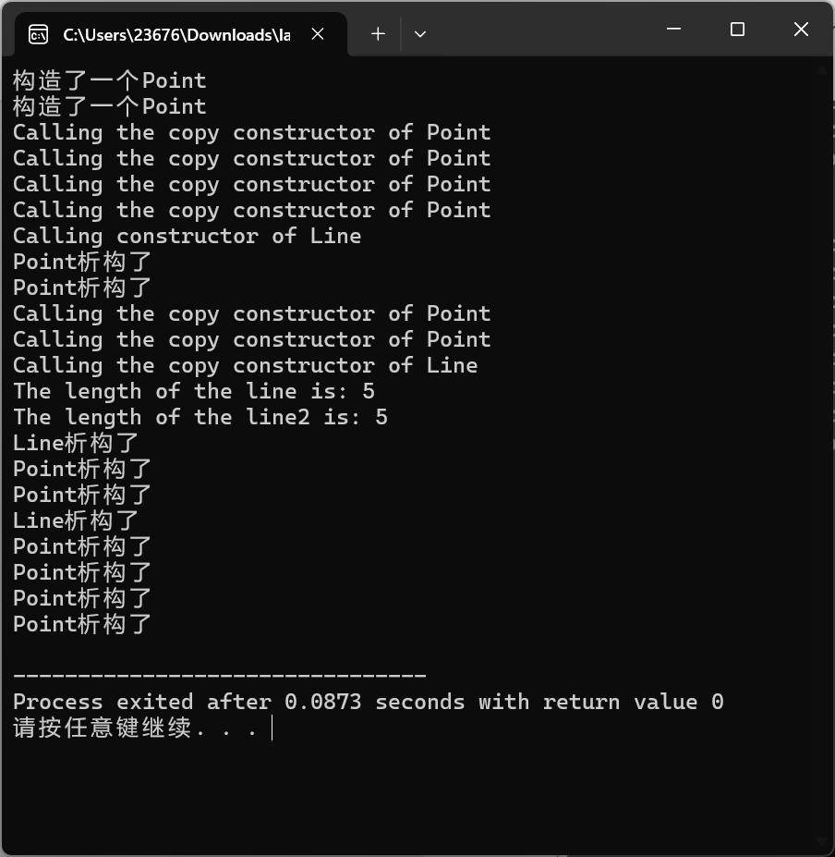
解释：先是myp1和myp2的声明，这里调用了两次Point类的构造函数。然后在构造Line类的line时，myp1和myp2要用作xp1和xp2两个参数，这里调用了两次复制构造函数，然后p1和p2用xp1和xp2来构造，这里又是两次复制构造。line构造完后，xp1和xp2就析构了。然后是对line2的复制构造。这里调用了Line类的复制构造函数，然后line2的p1、p2是用line的p1、p2构造的因此这里再次调用两次Point类的复制构造函数。最后程序运行结束释放内存，line和line2还有myp1和myp2析构，因此有了最后调用的析构函数。
第四章8.不能编译。.c格式表示这是一个c语言代码文件，而c语言标准里是没有类的概念的。
第四章9.解释：首先sizeof输出的是8即8个字节。在构造CPU类的时候这四个参数均使用int类型来储存，第一项3000mhz在2^31到2^32之间，因此是32，字长就两种情况因此是1，核数是2，是否支持超线程是1。这里的8是代表两个int的字节数，即程序将后这三个参数打包到了一个int类型的变量里来储存。而它不是小于8的数是因为有内存对齐的情况存在。
第四章10.struct结构体是按照结构体内的所有数据类型占用的内存的和占用内存的，而union联合体是按照联合体内所有数据类型中占用内存最大的数据类型所占用的内存大小来占用内存的，因此sizeof(student)>sizeof(test)
第四章11.（1）使用devc++编译之后输出为0，1，原因为：因为t为一个联合体，因此在进行t.d = 1.0;这一步操作时会产生数据的覆盖，所以原本CA类中的int类型的m_a在此时就是一个无效数据了，而double的d是存在的，因此会输出0，1。
第四章11.（2）这样之后程序会报错。
第四章13.组合类对象的大小就是自身数据成员的大小+内嵌的对象的数据成员的大小，但还需考虑内存对齐的问题。实验得到Line类大小为24字节，Point为8字节。Point类的大小就是两个int类型的大小的和，Line类的大小就是两个Point类的大小加上一个double类型的大小的和。

结论分析与体会：
充分学习了C++中类的使用以及相关的功能特性。
对内存的运作机制也有的更深入的了解。
就实验过程中遇到的问题及解决处理方法（如有）：
未遇到问题

